Введение
Более десяти лет назад в нашей стране было введено обязательное страхование гражданской ответственности владельцев транспортных средств (ОСАГО). Механизм, признанный во всем мире, позволил снизить напряженность в отношениях между участниками ДТП, обеспечил страховую защиту тем, кто не имеет возможности самостоятельно покрыть причиненный ущерб, соответственно, гарантировал страховую выплату пострадавшей стороне.
В современном мире автоматизированные информационные системы позволяют автоматизировать деятельность с большим количеством информации. Страховые компании нуждаются в автоматизированных информационных системах так как они позволят многократно упростить работу с информацией, будет способствовать повышению эффективности работы всех отделов компании и обеспечивать ведение учета в единой системе.
Целью разработки является создание автоматизированной системы «Обязательное страхование автогражданской ответственности».
1 Основания для разработки
Основанием для разработки является приказ №_____от_______
Организация утвердившая приказ: Государственное бюджетное профессиональное образовательное учреждение «Заволжский автомоторный техникум»
Наименование работы: Разработка автоматизированной информационной системы «Обязательное страхование автогражданской ответственности».ж
2 Назначение разработки
Автоматизированная информационная система «Обязательное страхование автогражданской ответственности» предназначена для упрощения и автоматизирования оформления ОСАГО. Система позволит страховать любой вид автотранспорта, рассчитывать страховой тариф, вести страховую историю автовладельцев и эксплуатируемых машин.
3 Требования к программе или программному изделию
3.1Требование к функциональным характеристикам
Автоматизированная информационная система «Обязательное страхование автогражданской ответственности» должна обеспечивать выполнение следующих функций:
- авторизация пользователя;
- создание нового пользователя;
- автоматизация ввода исходных данных:
- выпадающие списки;
- ввод полей;
- ограничение ввода на количество символов;
- использование маски ввода – скрытие символов при вводе пароля на формах авторизации и добавления нового пользователя;
- Просмотр и добавление информации на формах «Клиент» и «Авто» в режиме пользователя;
- редактирование, добавление и удаление записей в БД, в режиме администратора;
- ввод данных на формах «оформление ОСАГО», «авто», «клиенты»;
- живой поиск:
- на форме «авто» по наименованию марки и на форме «клиенты» по ФИО;
- сортировка:
- на форме «клиенты» по стажу вождения;
- фильтрация:
- на форме «клиенты» по количеству ДТП;
- формы: «авто» и «клиенты» содержат элемент пагинация по 20 элементов на странице в виде «<1,2>»;
- импорт и экспорт данных, осуществляется вручную в формате csv в режиме администратора;
- оформление ОСАГО на любой вид автотранспорта;
- расчет стоимости ОСАГО;
- формирование электронного полиса ОСАГО в MS Word;
- формирование QR-кода полюса;
- расчет страховых тарифов;
- ведение страховой истории автовладельцев.
3.2 Требование к надежности и безопасности
- контроль вводимой информации;
- блокировка некорректных действий;
- разграничения прав доступа для входа в программу.
3.3 Требование к информационной и программной совместимости
Минимальные системные требования:
- оперативная память: 4 ГБ;
- объем свободного дискового пространства: 1 ГБ;
- частота процессора: 3.5 ГЦ;
- разрешение монитора: 1920×1080.
3.4 Требования к информационной и программной совместимости
Для корректной работы программного продукта на ПК должны присутствовать:
- операционная система: Windows 10 и выше;
- Net Framework не ниже версии 4.5.2;
- MS Word для экспорта отчетов.
3.5 Требования к транспортировке и хранению
Информационная система и программная документация поставляются на лазерном носителе информации в цифровом виде. Программная документация поставляется в электронном и печатном виде
4 Требования к программной документации
Основными документами регламентирующие разработку системы являются:
- Текст программы;
- Пояснительная записка;
- Руководство пользователя.
5 Технико-экономическое обоснование
Существующие аналоги системы имеют большое количество функций, связанных с ведением базы данных. Данная система имеет узконаправленный функционал: оформление ОСАГО и расчет страховых тарифов.
Целесообразность данного проекта заключается в следующем:
- разрабатывается в рамках учебного процесса и является бесплатным;
- повышение навыков проектирование информационных систем и владения языком программирования C#;
- разработанный проект может быть использован в качестве портфолио при прохождении собеседования в рамках трудоустройства.
6 Стадии и этапы разработки
Стадии и этапы разработки отображены в таблице 6.1
Таблица 6.1- Стадии и этапы разработки
Стадия | Срок | Отчетность
Разработка ТЗ | 19.01.2023- 25.01.2023 | Техническое задание
Проектирование программного продукта | 19.01.2023- 25.01.2023 | ER- диаграмма, диаграмма вариантов использования, диаграмма деятельности, разработка прототипа
Программирование | 26.01.2023– 25.02.2023 | Программный продукт
Тестирование | 26.02.2023– 25.03.2022 | Таблица результатов тестов
Документирование | 26.03.2023 – 25.04.2023 | Текст программы, пояснительная записка, руководство пользователя
Сопровождение | 26.04.2023 – 25.05.2023 | Редактирование информационного ресурса

7 Порядок контроля и приемки
При приемке программного продукта должны быть проведены следующие виды испытаний:
- · установка и запуск приложения в соответствии с заявленными техническими требованиями и программной совместимостью;
- проверка функциональных характеристик программного продукта;
- наличие и соответствие эксплуатационных документов;
- проверка программных документов на соответствие ГОСТ.
ПРИЛОЖЕНИЕ А
Диаграмма вариантов использования, диаграмма деятельности, ER-диаграмма
ER- диаграмма представлена в соответствии с рисунком А.1.
ER- диаграмма позволяет определять ключевые сущности и связи между ними.
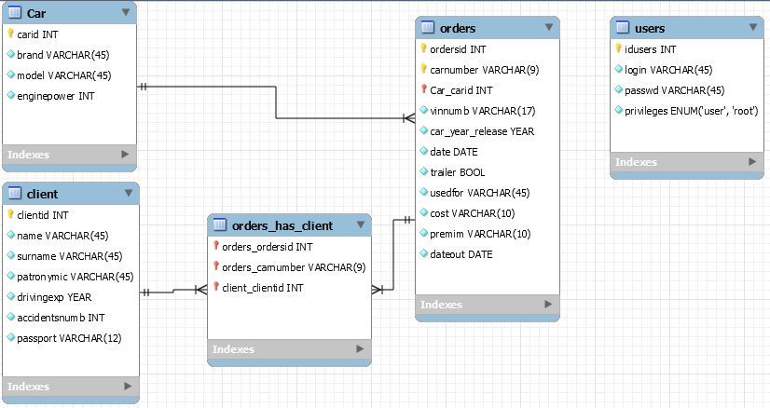
Рисунок A.1- ER-диаграмма
Диаграмма вариантов использования представлена в соответствии с рисунком A.2.
Диаграмма вариантов использования предназначена для уточнения динамичных требований и выработки более четкого предоставления возможных изменений в поведение системы.
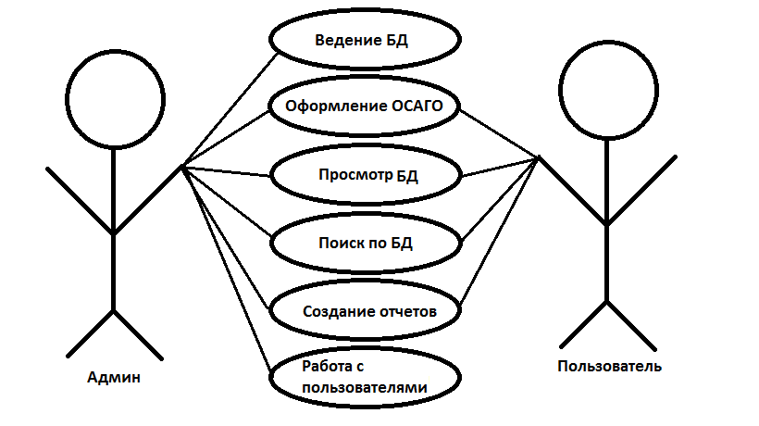
Рисунок А.2 – Диаграмма вариантов использования
Сценарий диаграммы вариантов использования представлен в соответствии с таблицей А.1.
Таблица А.1 – Сценарий диаграммы вариантов использования
Вариант использования | Оформление заказа
Актеры | Пользователь, Админ.
Краткое описание | Пользователь оформляет ОСАГО, создает отчеты, просматривает и ищет информацию в БД.  Админ ведет БД и работает с пользователями.
Цель | Оформление ОСАГО.
Тип | Базовый.
Ссылки на другие варианты использования | Ведение БД, оформление отчета, просмотри и поиск информации в БД.
Последовательность действий пользователя представлена в соответствии с таблицей А.2.

Таблица А.2 – Последовательность действий вариантов использования
Действия актеров | Отклик системы
1. Пользователь вводит логин и пароль в окне авторизации | 2. Переход на главную форму
Исключение 1. Некорректный ввод данных | 3. Сообщение об ошибке
4. Пользователь заносит данные об авто | 5. Информация о предварительной цене ОСАГО
6. Пользователь заносит данные о водителе | 7. Информация с итоговой ценой ОСАГО
Исключение 2. Некорректный ввод данных | 8. Сообщение об ошибке
9. Пользователь формирует электронный полис ОСАГО | 10. Отображение электронного полиса ОСАГО

Диаграмма деятельности позволяет подробно иллюстрировать отдельные варианты использования и его сценария.
Диаграмма деятельности представлена в соответствии с рисунком A.3.

Рисунок А.3 – Диаграмма деятельности

Приложение Б
Прототипы программы
Горизонтальный прототип формы авторизации представлен в соответствии с рисунком Б.1.
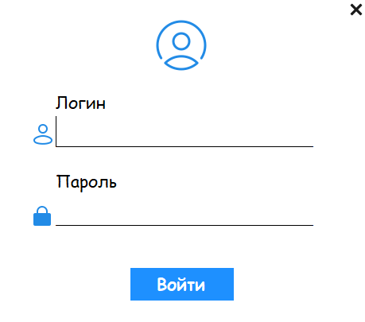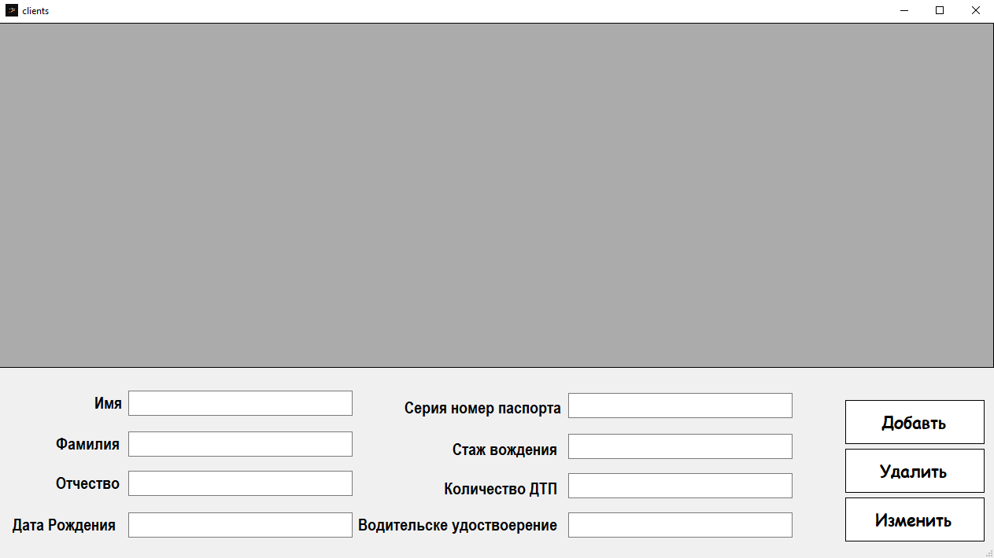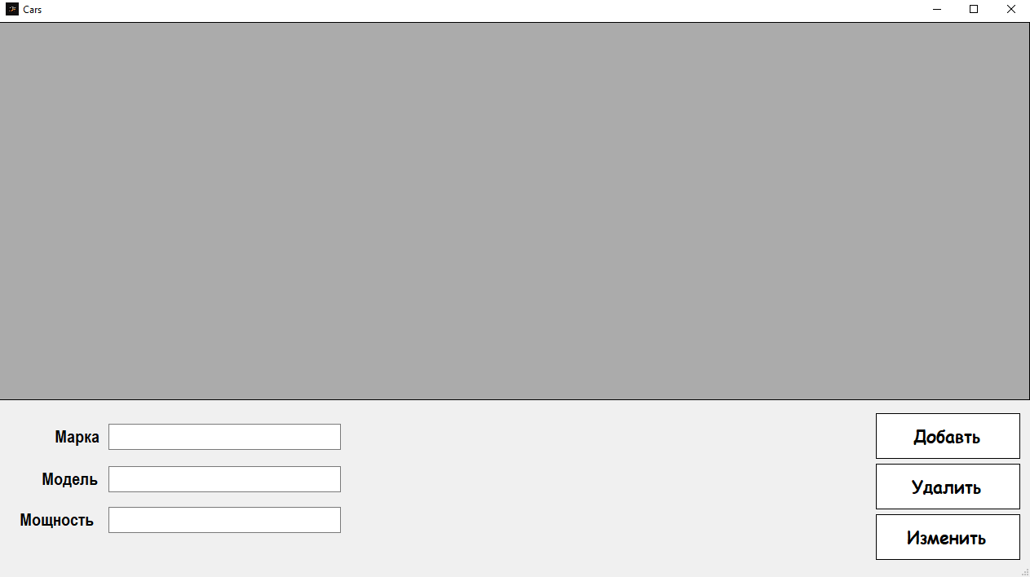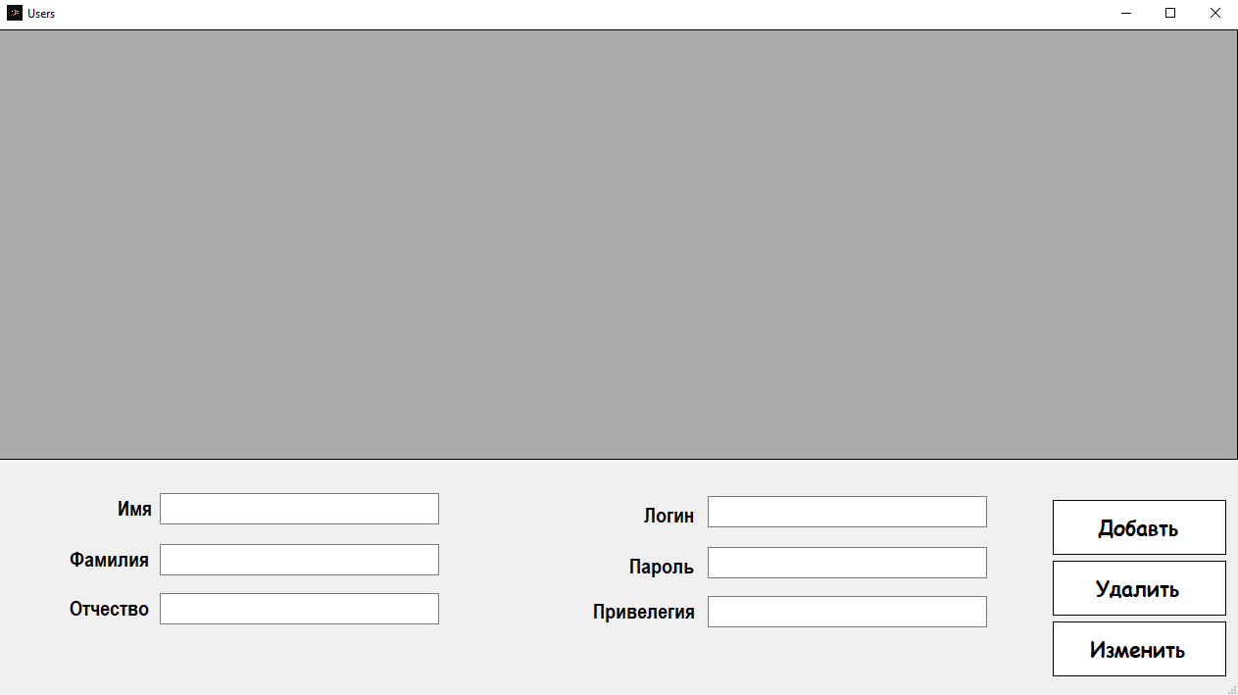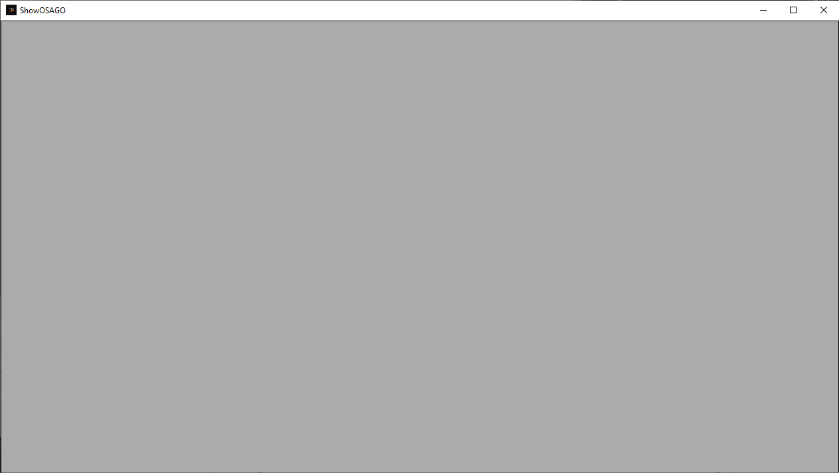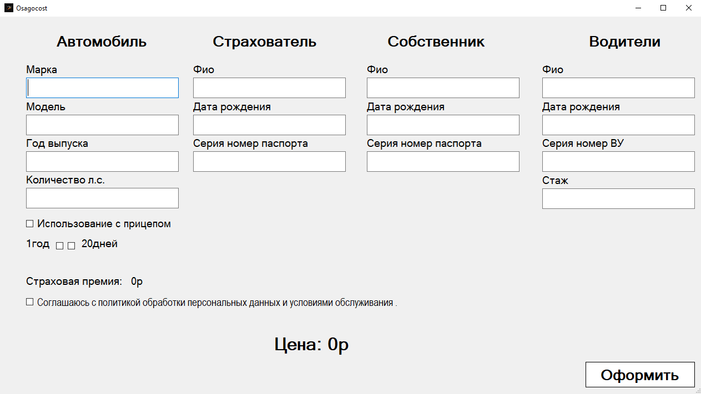
Рисунок Б.1 – Прототип формы авторизации
Горизонтальные прототипы форм администратора и продавца представлены в соответствии с рисунками Б.2а и Б.2б.
Литература
- Рудаков А.В. "Технология разработки программного обеспечения" -М.:Академия, 2013 – 206 c.
- Агуров, Павел C#. Сборник рецептов / Павел Агуров. - М.: "БХВ-Петербург", 2012 - 432 c.
- Бишоп, Дж. C# в кратком изложении / Дж. Бишоп, Н. Хорспул. - М.: Бином. Лаборатория знаний, 2013 - 472 c.
- Марченко, А. Л. Основы программирования на С# 2.0 / А.Л. Марченко. - М.: Интернет-университет информационных технологий, Бином. Лаборатория знаний, 2011 - 552 c.
- Смоленцев, Н. К. MATLAB. Программирование на Visual С#, Borland JBuilder, VBA (+ CD-ROM) / Н.К. Смоленцев. - М.: ДМК Пресс, 2011. - 456 c.
- Конституция Российской Федерации: [официальный текст: с учетом законов РФ о поправках: государственная символика РФ, гимн, герб, флаг]. - М.: Ответ, 2010. - 32 с.
- Гражданский кодекс Российской Федерации (часть первая) от 30.11.1994 N 51-ФЗ: [с изменениями от 18.07.2009] // СЗ РФ. - 1994. - № 32. - ст. 3301.
- Гражданский кодекс Российской Федерации (часть вторая) от 26.01.1996 N 14-ФЗ: [с изменениями от 17.07.2009] // СЗ РФ. - 1996. - № 5. - ст. 410.
- Об обязательном страховании гражданской ответственности владельцев транспортных средств: ФЗ от 25 апреля 2002 г. № 40-ФЗ [с изменениями от 01.02.2010] // СЗ РФ. - 2010. - № 6. - ст. 565.
- О внесении изменений в Федеральный закон «Об обязательном страховании гражданской ответственности владельцев транспортных средств»: ФЗ от 01.02.2010 № 3-ФЗ // СЗ РФ. - 2010. - № 6. - ст. 565.

